习 题

3.1 分析图题3.1所示电路的逻辑关系，写出函数表达式。设电路参数满足三极管饱和导通条件。



图题3.1

（a）*Y1=AB+C* （b）*Y2=A'* （c）*Y3=(AB)'* (d）*Y4=(A+B)'*

3.2 分析图题3.2所示电路中三极管的工作状态，计算输出电压*v*O的值。设所有三极管均为硅三极管，*V*BE按0.7V计算。



图题3.2

解：

1. 三极管T导通



而



由于*IB* < *IBS* , 所以三极管T工作在放大状态

因此:



(b) 三极管T导通





由于*IB* >*IBS* , 所以三极管T工作在饱和区，因此：



(c) 由于*VBE* = 0V，所以，三极管截至 *VO* = *VCC* =12V

(d) 设三极管截至



三极管截至，因此*VO* = *VCC* =12V。

(e) 设三极管截至，则



三极管导通





由于*IB* >*IBS* , 所以三极管T工作在饱和区，因此：



3.3 分析图题3.3 所示CMOS电路，写出逻辑函数表达式。

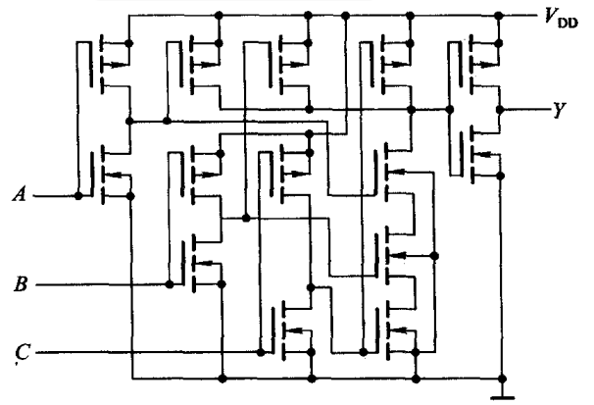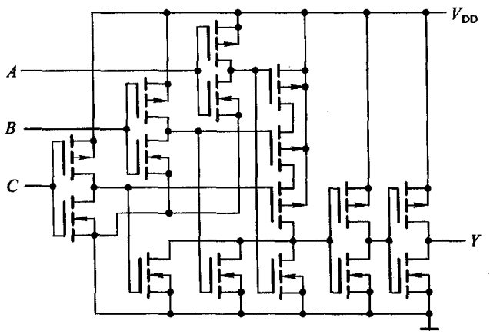

(a) (b)

图题3.3

1. *Y=(A'•B'•C')''=(A+B+C)'* (b) *Y=(A'+B'+C')'''=ABC*

3.4 分析图题3.4 所示电路，写出各逻辑函数表达式，并列出当*ABCD*=1001时各函数的输出值。



图题3.4

*Y1=(A*⊕*C)'=A*⊙*C*

*Y2=(AD)'•(AC)'=(AD+AC)'*

*Y3=B'(AB)'+B(AD)'=B'(A'+B')+B(A'+D')=B'A'+B'+BA'+BD'=A'+B'+D'=(ABD)'*

3.5 分析图题3.5所示电路，分析在*S*1、*S*0四种取值下输出*Y*的值，填入右侧表中。



图题3.5

|  |  |
| --- | --- |
| *S1* *S0* | *Y* |
| 0 0 | *DN* |
| 0 1 | *DP* |
| 1 0 | *DM* |
| 1 1 |

3.6 对于图3-49所示的发光二极管驱动电路。设发光二极管导通发光时导通压降为2V，需要8mA~10mA驱动电流。反相器输出高电平为5V，电流为400μA，输出低电平为0.2V，电流为20mA。说明哪个电路能够正常工作，并计算限流电阻的阻值。

解答：图(a)满足驱动电流要求，能够正常工作；

图(b)驱动电流太小，不能够正常工作。

对于图(a)所示驱动电路





所以限流电阻的取值范围为300-375Ω

3.7 电路如图题3.7所示。已知CMOS与非门的输出电压*V*OH≈4.7V、*V*OL≈0.1V，TTL与非门的*V*IH(min)=2.0V、*V*IL(max)=0.8V、*I*IH(max)=20μA、*I*IL(max)=-0.36mA。计算接口电路的输出电平*v*O，并说明接口参数选择是否合理。



图题3.7